

**Прайслист на полипропиленовые фасадные панели Nailite (США)**

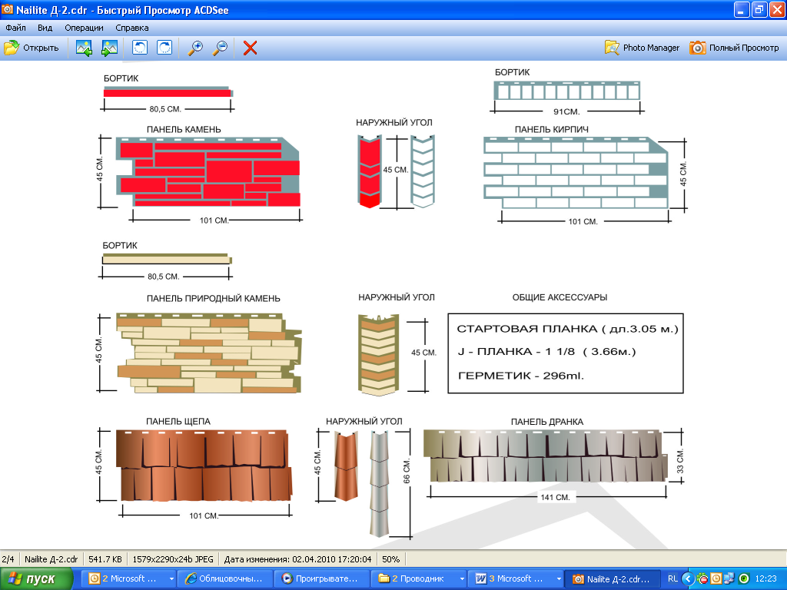

|  |  |  |
| --- | --- | --- |
| **Наименование** | | **Цена в рублях за штуку** |
| **Камень/Кирпич** | Панель | **415** |
| Угол внешний | **395** |
| Бортик | **395** |
|  | | |
| **Щепа** | Панель | **420** |
| Угол внешний | **399** |
| Бортик | **399** |
|  | | |
| **Природный Камень** | Панель | **475** |
| Угол | **450** |
| Бортик | **399** |
|  | | |
| **Дранка** | Панель | **440** |
| Угол 26" | **705** |
| **Окантовка (J-профиль) 1 1/8"** | J-планка | **330** |
| **Стартовая планка** |  | **330** |
| **Герметик для швов** |  | **330** |

**8-926-332-90-56** [**nailite-usa@yandex.ru**](mailto:nailite-usa@yandex.ru)